【令和7年12月15日】

日野町
エネルギー価格高騰事業者支援金

第２次募集要綱
Ｑ ＆ Ａ

受付期間：令和７年１２月１５日（月）～令和８年１月３１日（土）【必着】

募集要綱 …………………………………………………………………1ページ
Ｑ＆Ａ ……………………………………………………………………3ページ

＜申請及びお問い合わせ先＞
〒529-1602 蒲生郡日野町河原一丁目１番地
日野町商工会
TEL 0748-52-0515
〒529-1698 蒲生郡日野町河原一丁目１番地
日野町役場商工観光課

【平日：午前8時30分から午後5時15分まで】
募集概要
- 業務の目的
エネルギー価格高騰により事業実施にあたり負担となっている中小零細企業に対し、事業の継続を支援することを目的とし、日野町エネルギー価格高騰事業者支援金（以下、「支援金」という。）を給付する。

- 業務の内容
1）概要：エネルギー価格の高騰が事業実施にあたり負担となっている中小零細をはじめとする事業者に対し、事業継続を支援することを目的として支援金を支給します。
2）対象者：
【法人】令和７年４月１日以前から、町内に本社または事業所を有すること。
【個人】令和７年４月１日以前から、町に住民登録または事業所を有し、事業所得額が総所得の額の半数以上であること
【法人】とは次の者をいう。
ア 中小企業基本法第２条第１項に規定する中小企業者
イ 常時使用する従業員数が３００人以下の事業者であって、次のいずれかに該当するもの
・農事組合法人（農業協同組合法第７２条の４に規定する農事組合法人であって、法人税第２条第７号に規定する協同組合等に該当しないものをいう。）
・一般社団法人等（一般社団法人及び一般財団法人に関する法律第２条第１号に規定する一般社団法人等をいう。）
・特定非営利活動法人（特定非営利活動促進法第２条第２項に規定する特定非営利活動法人をいう。）
・公益法人（公益社団法人及び公益財団法人の認定等に関する法律第２条第３号に規定する法益法人という。）
【個人】個人事業の開業の届け出を行っている者

注）中小企業基本法第２条第１項に規定する中小企業者
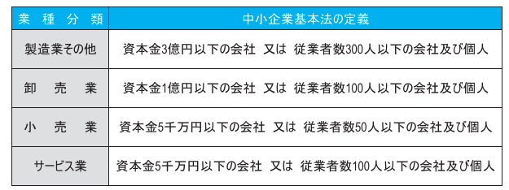

3．支援金額
【法人】５万円 【個人】３万円

4.提出書類（提出いただいた書類は返却いたしません。）
①支援金支給申請書兼請求書（様式1）
②誓約書（様式2）
③支援金の振込先口座がわかるものの写し（通帳のコピーなど）※口座は、申請書本人の口座に限ります。
振込先口座の、金融機関名・支店名・口座番号・口座名義の記載があるページの写しを添付してください。
ネット銀行等の場合は、同様の内容がわかるページの写しを添付してください。
※ゆうちょ銀行の取扱いは出来ません。

④【法人】 令和６年４月１日～令和７年３月３１日までの間の事業用エネルギー利用の領収書の写し
例）電気代、ガス代、ガソリン、灯油、軽油、重油の領収書の写し
【個人】
イ）令和６年分の所得税の確定申告書第１表の写し
ロ）令和６年分所得税青色決算書、令和６年分収支内訳書の写し（一般、不動産貸付、農業の全てが必要です。

⑤ 創業間もない方で１期目の決算期を迎えていない場合、創業日が確認できるもの
税務署に提出された開業届、法人設立届の控え等
⑥ 法人の場合で、決算書や確定申告書等に事業所が日野町内の住所の記載がない方
町内の事業所等の所在地がわかる書類の写し
例）営業許可証、開業届、法人の全部事項証明書（３か月以内に発行されたもの）、不動産賃貸借契約書（賃貸物件の場合）

5.申請方法
郵送申請若しくは、日野町商工会専用ポストへの投函（※窓口申請や書類の記入等はご遠慮ください。）
※ １２月１５日より投函可能となります。同封の返信用封筒をご利用ください。
6.申請期間
令和７年１２月１５日～ 令和８年１月３１日まで【必着】(予算の範囲内となり、先着順で対応します)

7.振込スケジュール（予定）
受付日（投函） | 振込処理日（予定）
１２月１５日～ １月３１日 | ２月１６日

8．申請・お問い合わせ先
〒529-1602 日野町河原一丁目一番地 日野町商工会 日野町エネルギー支援係 あて
TEL：0748-52-0515（直通） FAX：0748-53-1859
【平日：午前8時30分～午後5時15分まで】

9．その他 虚偽その他不正の行為により支援金の支給を受け、又は受けようとしたことが判明した場合は、支援金の支給又は一部を取り消す場合があります。また、既に支援金を振り込みした場合は、その金額の全部又は一部の返還を求めることがあります。

Ｑ＆Ａ
問1 個人事業主で、日野町内に住民登録を有しているが、事業所は日野町外にある場合は対象となりますか。
答1 対象になります。

問2 個人事業者の「事業所得額」、「総所得額」とは具体的に何を指しますか。
答2 原則以下のとおりです。
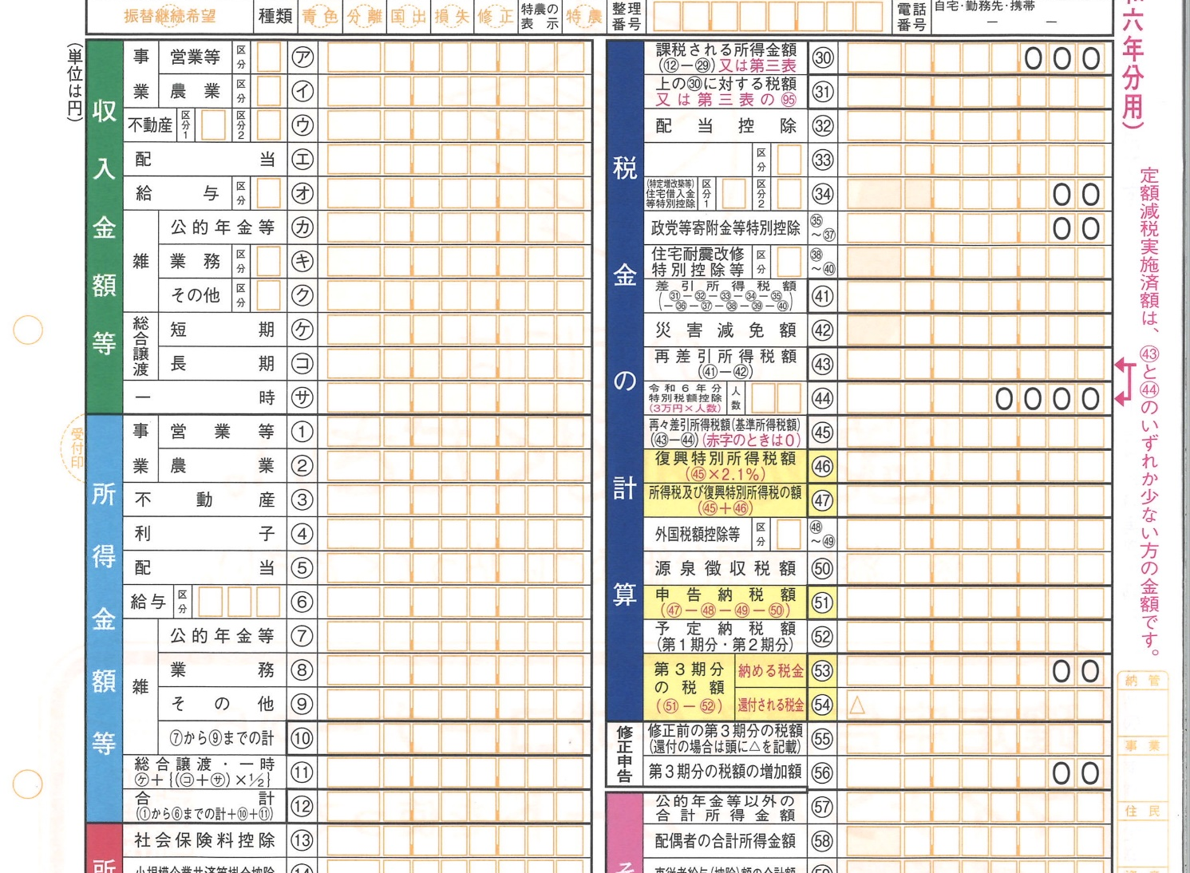

A

BA

事業所得額・・・Ａ
総所得額・・・・Ａ＋Ｂ
事業所得Ａを青色申告決算書では「差引金額㉝」、白色申告者の「収支内訳書⑲」の合計とすることも可能とします。
※また、事業経営が、主たるものであることが明確であれば、対象とします。指定の添付書類を必要とします。

問3 自宅兼事業所として事業を行っています。事業で使用した分のほかに生活で使用した分も含まれているエネルギー料金の領収書等を提出しても対象となりますか。
答3 対象となりますが、生活で使用した分のみ（事業では使用していない）のエネルギー料金の領収書等で申請いただくことはできません。なお、当該エネルギー経費をどのような用途で事業に使用されているか確認させていただく場合があります。

問4 自宅兼事業所として事業を行っています。電気料金やガス料金の領収書等の名義が自分ではなく家族（配偶者、親など）名義となっているものを提出してもよいですか。
答4 法人名若しくは、事業主名の名義のものを提出してください。

問5 申請様式はどこで取得できますか。
答5 本申請用紙を利用頂くか、日野町商工会ホームページからダウンロードしてください。
日野町商工会事務局にも設置しています。

問6 申請書など書類の記入方法がわからない場合はどうすればよいですか。
答6 まずは別添の記載例をご確認ください。それでもわからない場合は、日野町商工会（0748-52-0515）までお問い合わせください。

問7 押印は必要ですか。
答7 みとめ印で結構ですが、押印をお願いします。

問8 申請から振込まで何日かかりますか。
答8 書類に不備なく審査が完了した場合、また不備が解消され審査が完了してから、おおむね2週間で、別記、振込スケジュールの予定をしています。

問9 支給が決まったことがわかる通知は届きますか。
答9 支給が決まったことは通知いたしません。不備、不採択の場合は、通知にて連絡します。

問10 書類に不備があった場合はどのように連絡が来ますか。
答10 通知にて、不備内容を記入し返送します。期限内に再発送をお願いします。

問11 第２次募集をされる理由は何ですか。
答11 エネルギー価格高騰等が経営に大きな影響を与えている状況下において、周知、期限などの制限から、日野町事業者に十分いきわたっているとは言えず、第２次募集を行い、再度徹底することなりました。

問12 第１次日野町エネルギー価格高騰事業者支援金の給付を受けた方は、第２次募集を受けることが出来まますか。
答12 出来ません。

※問い合わせ多数により、Ｑ＆Ａ集の追加の必要な場合は、日野町商工会ホームページにてご案内いたします。

